**Tarea del 26 de Abril de 2016**

1. Representa estas funciones definidas a trozos.

2. Determina la expresión algebraica correspondiente a las siguientes gráficas.

a)

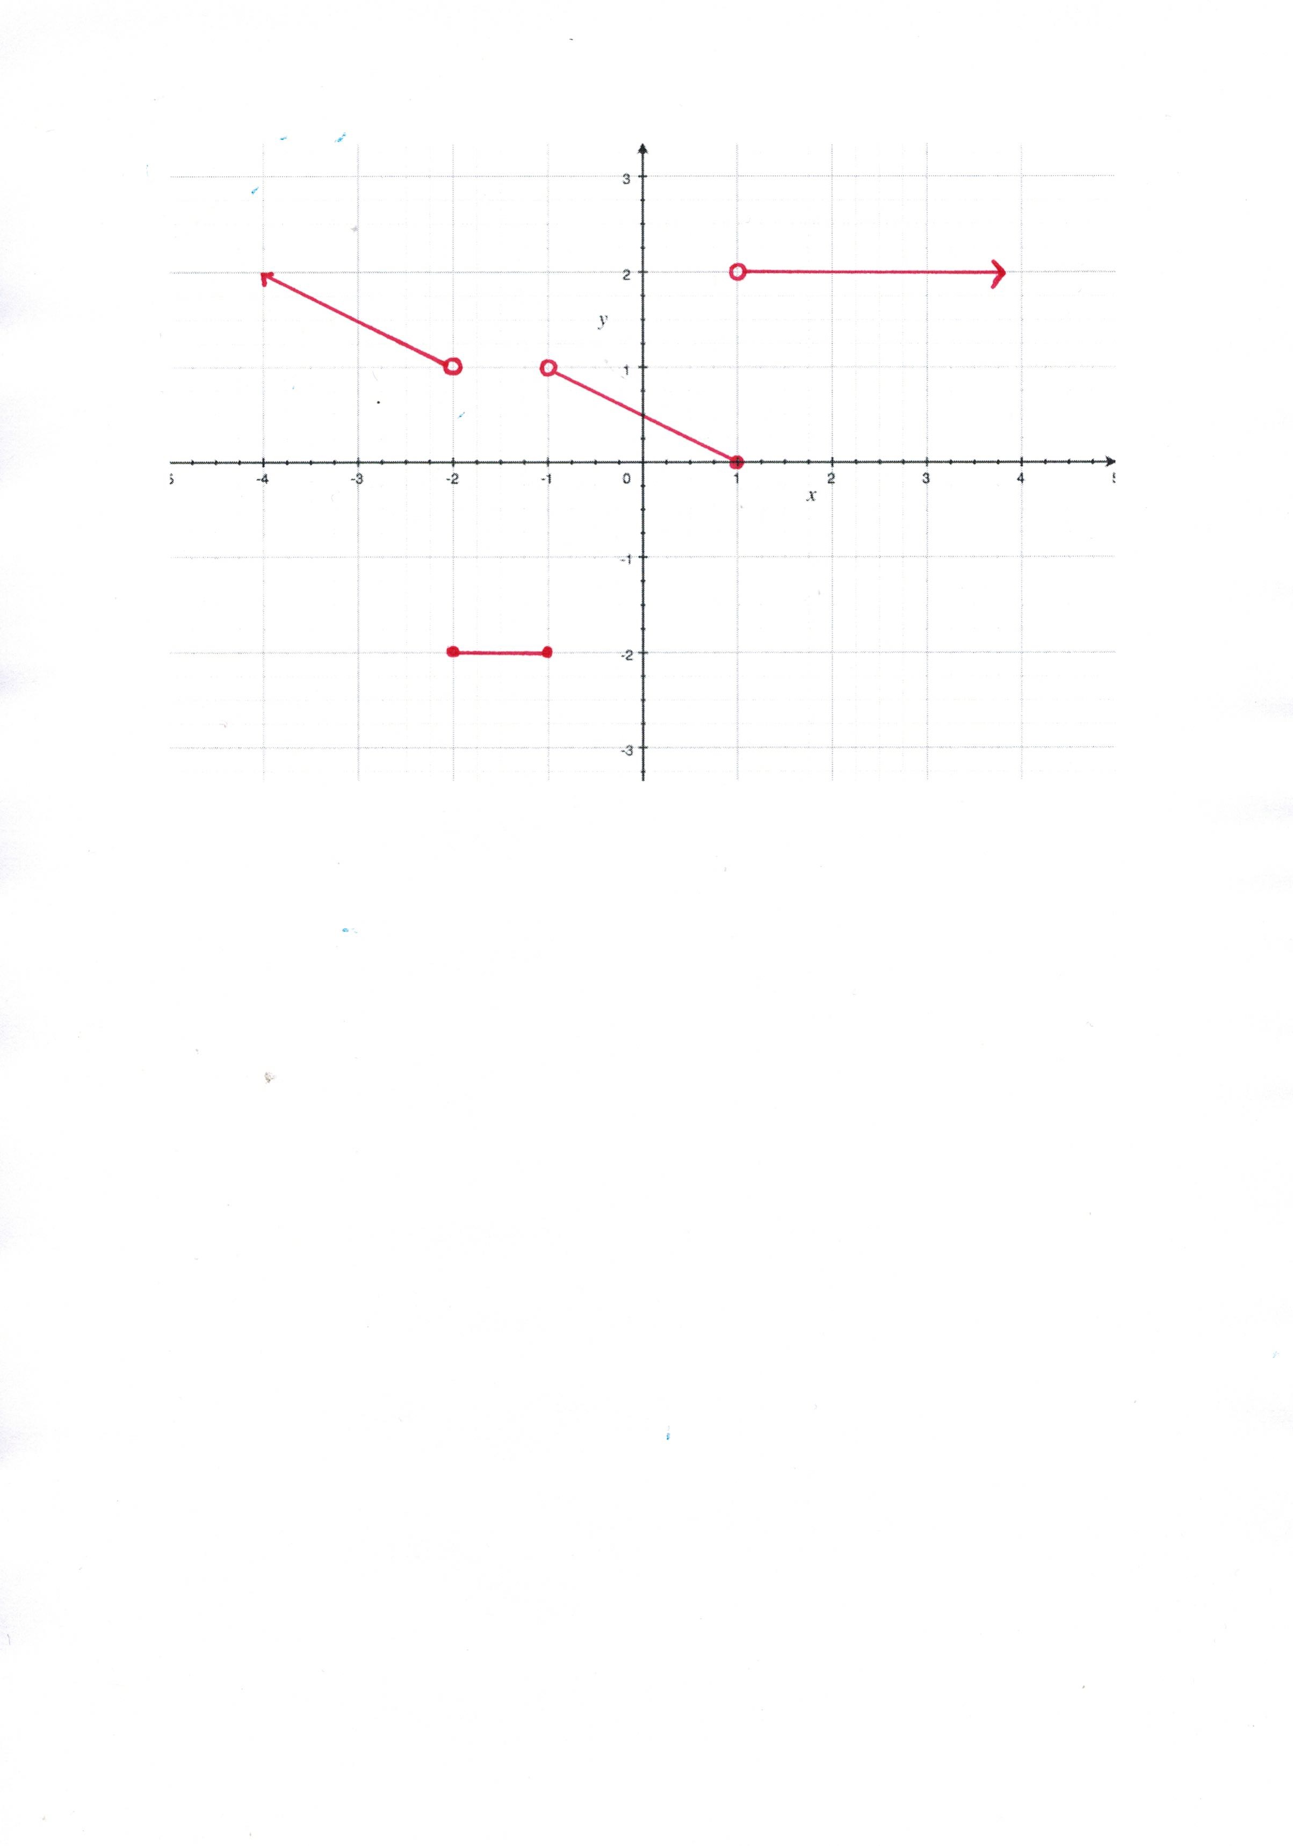

b)

